**Оборудование учебных кабинетов**

**ОГКОУ «Ивановская школа-интернат №2»**

1. **Кабинеты начальной школы- № 201, 202, 203, 204, 214.**

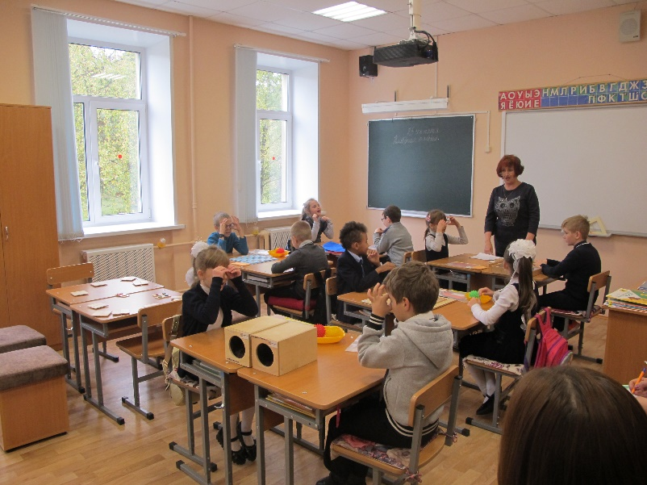

|  |  |  |  |
| --- | --- | --- | --- |
| **№** | **Наименование** | **Марка (указанная на ТС вместе с кодом)** | **Количество в штуках** |
| **Технические средства** | | | |
| 1 | Интерактивная доска | SMART Technologies SBM860V | 5 шт. |
| 2 | Портативный компьютер(ноутбук) | Acer TMP 453-M-33124G 32 Makk | 5 шт. |
| 3 | Проектор мультимедийный короткофокусный с креплением | Epson Europe | 5 шт. |
| 4. | Принтер | Xerox Phaser 3160В | 5 шт. |
| 6 | Настольный аккумуляторный светодиодный светильник | ЭРА NLED- 421 | 41 шт. |
| 7 | Электронный видео-увеличитель | Freedom Scientific,Inc.Ruby XL HD | По 2 шт. в каждом кабинете |
| 8 | Тифлофлешплеер ТФП-001 для чтения «говорящих книг» | ElecGeste DTBP- 001 | По 1 шт. в каждом кабинете |
| 9 | МФУ | Brother DCP-7057R | 2 шт. |
| 10 | DVD-видеоплеер | LD DV 758S | 1 шт. |
| **Мебель** | | | |
|  | Парта ученическая 1- местная регулируемая |  | 8-12 парт в каждом кабинете |
|  | Стол двухтумбовый |  |  |
|  | Тумба |  | По 2 шт. в каждом кабинете |
|  | Стул офисный ИЗО |  | По 2 шт. в каждом кабинете |
|  | Информационный стенд |  | По 2 шт. в каждом кабинете |
|  | Жалюзи вертикальные |  | По 2-4 шт. в каждом кабинете |
|  | Доска немагнитная |  | По 1 шт. в каждом кабинете |
|  | Шкаф книжный |  | По 1 шт. в каждом кабинете |
|  | Шкаф платяной |  | По 1 шт. в каждом кабинете |
|  | Тумбочка |  | По 8-12 шт. в каждом кабинете |
|  | Зеркало |  | По 1 шт. в каждом кабинете |

1. **Кабинеты русского языка и литературы - № 406, 407, 413.**

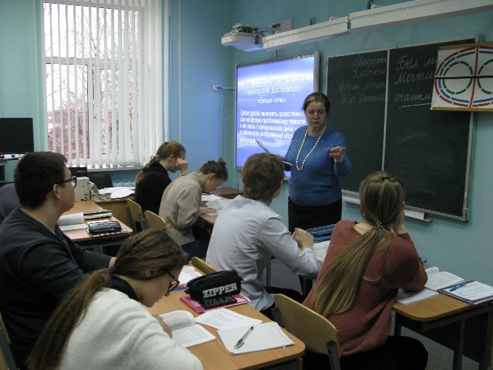

|  |  |
| --- | --- |
| **Оборудование** | **Количество** |
| Доска настенного типа | 3 |
| Компьютер: монитор Samsung N 363  Системный блок: Formoza  Компьютер Acer TMP453-M-33124G32 Makk  Компьютер монитор: Samsung LG Flatron w1943s  Системный блок: LG  Компьютер Acer Travelmat p 453-M/P 453-ML series | 4 |
| Сканер Canoscan Lide 100 | 1 |
| Принтер: XEROX Phaser 3160B  Принтер Hр Laserjet 1200 series | 2  1 |
| Телевизор Самсунг | 1 |
| Интерактивная доска SMART Technologies SBM680V  Интерактивная доска SMART Board M 600 | 2 |
| Мультимедийный проектор короткофокусный Epson Europe B.V. Epson EB-470/ Кабель HDMI  Мультимедийный проектор короткофокусный Epson Europe (ЦП) Кабель HDMI | 2 |
| Настольный аккумуляторный светодиодный светильник | 3 |

1. **Кабинеты математики - № 409, 414.**

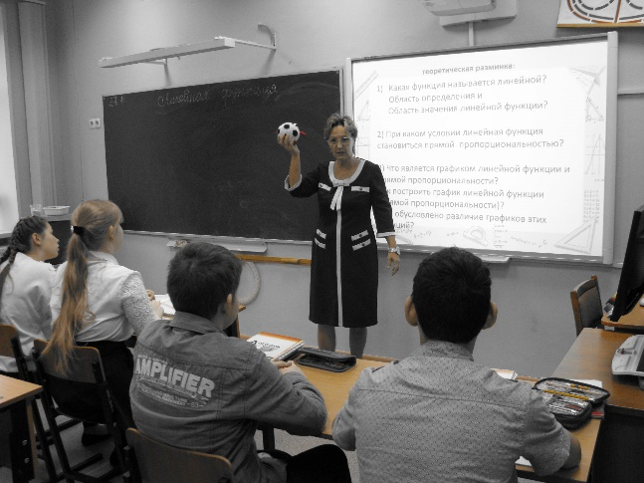

|  |  |  |
| --- | --- | --- |
| **Наименование технических средств** | **Марка технических средств** | **Количество, штуки** |
| Интерактивная доска | SMART Technologies SBM680V | 2 шт. |
| Мультимедийный проектор | короткофокусный Epson Europe B.V. Epson EB-470/ Кабель HDMI | 2 шт. |
| Портативный компьютер педагога | Acer TMP453-M-33124G32Makk | 2 шт. |
| Акустическая система | Sven AC SPS-702 (ЦП) | 2 шт. |
| МФУ | HP Laser M 1120 MFP | 1 шт. |
| Сканер | Canoscan Lide 100 | 1 шт. |
| Принтер | Hр Laserjet 1200 series | 1 шт. |
| Компьютер | 1. Монитор:LG 2. Системный блок: Formoza | 1 шт.  1шт. |
| Увеличительный, электронный, переносной прибор на аккумуляторах | OptElec Compact Plus | 2 шт. |
| Наборы геометрических фигур |  |  |
| Тематические плакаты и таблицы |  |  |

1. **Кабинет истории, обществознания и географии - № 417.**

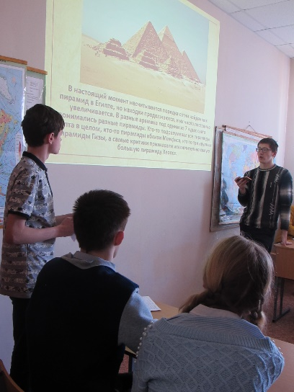 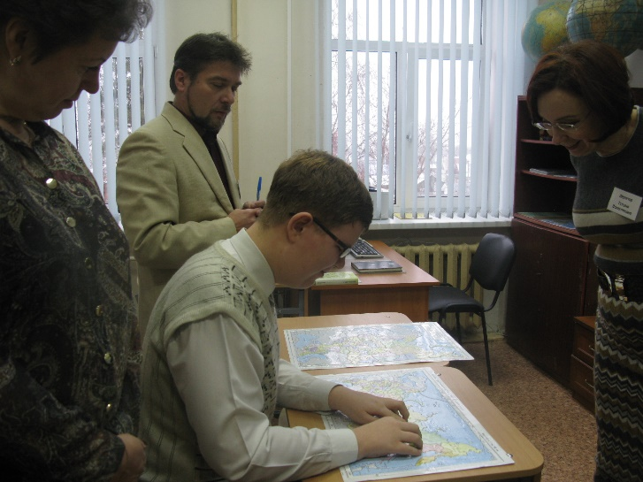

|  |  |  |
| --- | --- | --- |
| **Наименование технических средств** | **Марка технических средств** | **Количество, штуки** |
| Монитор | Samsung 943 N | 1 шт. |
| Системный блок | Formoza | 1 шт. |
| Принтер, картридж | Xerox Phaser 3160B | 1 шт. |
| Колонки | Top DeviceTDS-501 Wood | 1 шт. |
| Мультимедиа проектор | BenQ MW663 | 1 шт. |
| **Базовое рабочее место педагогического работника образовательного учреждения основного общего образования** | | | |
| Сканер | HP Scanjet G3110 | 1 шт. |
| Графический планшет | Bamboo Pen | 1 шт. |
| Веб-камера | QUMO WCQ -107 | 1 шт. |
| Микрофон | VRN – MIC3 | 1 шт. |
| Наушники | GAI: SLB-650 | 1 шт. |
| Цифровое устройство для просмотра микропрепаратов | Mikrolafe:ML – 12 – 1.3 | 1 шт. |
| Цифровая фотокамера | Canon A3300 | 1 шт. |
| Сетевой фильтр-удлинитель | EHW-15-5.OM | 1 шт. |
| Интегрированная творческая среда |  |  |
| Прибор увеличительный переносной на аккумуляторах | Optelec Compact | 1 шт. |